Фотозвіт освітньої галузі громади (29.04.2024-03.05.2024)

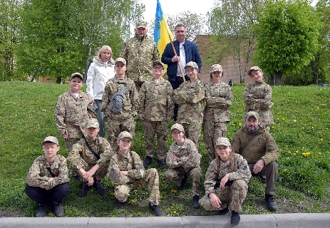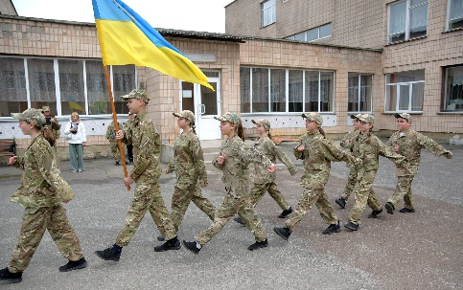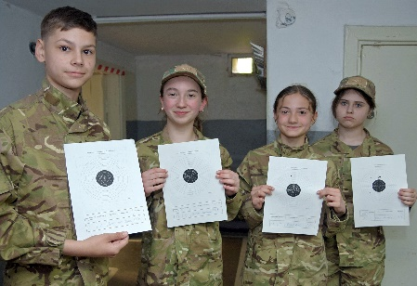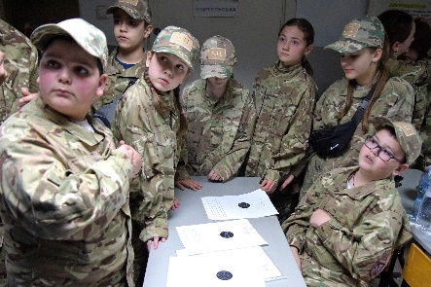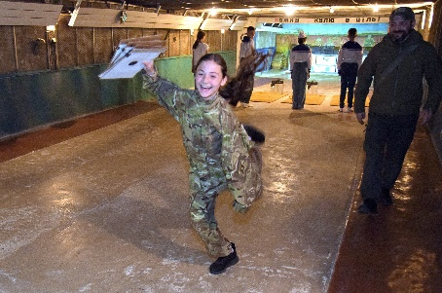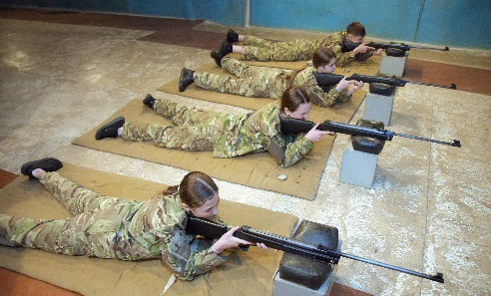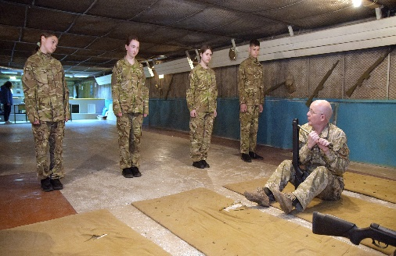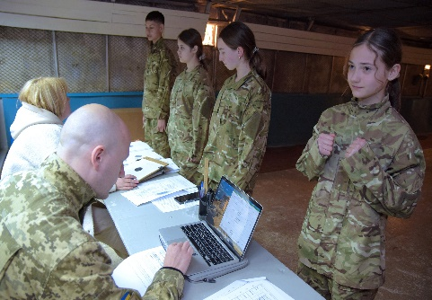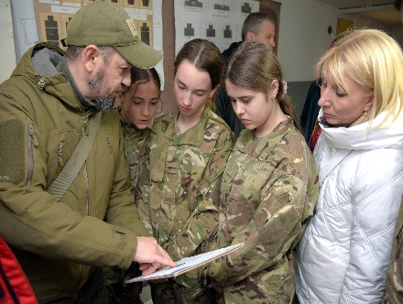
Визначено переможців міського етапу Всеукраїнської дитячо-юнацької військово-патріотичної гри «Сокіл» («Джура»).
З метою підвищення рівня національно-патріотичного виховання дітей та учнівської молоді, активізації роботи з відродження і розвитку історичних, патріотичних та культурних традицій українського козацтва з 23 по 25 квітня 2024 року проведено види змагань міського етапу Всеукраїнської дитячо-юнацької військово-патріотичної гри «Сокіл» («Джура»).
У змагальних видах програми гри «Джура Оборонець» (старша вікова група) взяли участь команди 22-х закладів загальної середньої освіти Тернопільської міської територіальної громади (176 старшокласників).
У змаганнях дитячо-юнацької гри «Джура - Сокіл» (середня вікова група) взяли участь команди 19-х закладів загальної середньої освіти 152 школярі).
Переможцями конкурсу визначено команди:
гра «Джура Оборонець»:
1 місце – команда ТЗОШ №23;
2 місце – команда Галицький фаховий коледж імені В.Чорновола;
3 місце – команда ТЗОШ №22;
гра «Джура- Сокіл»:
1 місце – команда ТЗОШ №20 ім. Р. Муляра;
2 місце – команда ТЗОШ №24;
3 місце – команда Гімназії «Гармонія».

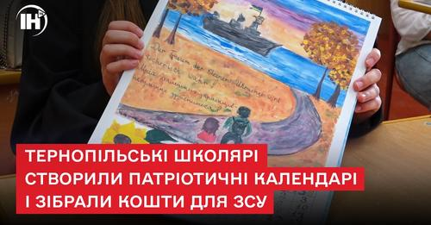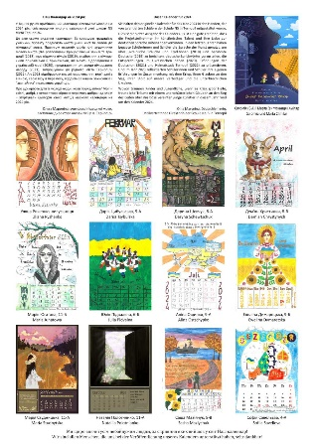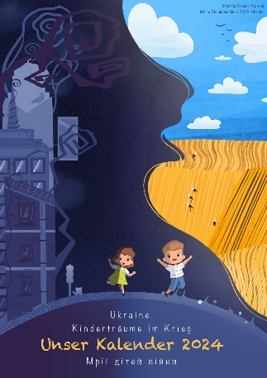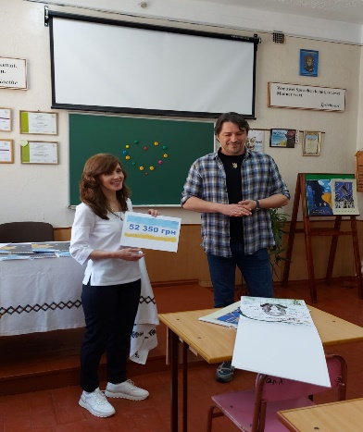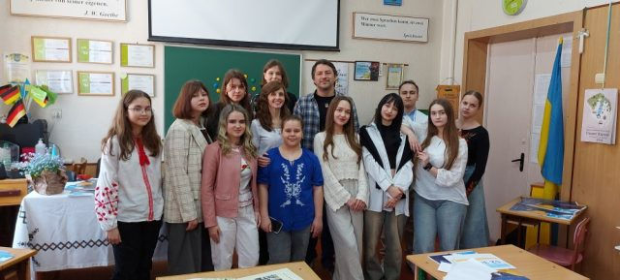
«Мрії дітей війни»
Учні Тернопільської спеціалізованої школи №5 з поглибленим вивченням іноземних мов передали Благодійному фонду Сергія Притули 52 350 гривень для української армії, які були зібрані від реалізації календаря на 2024 рік «Мрії дітей війни» в рамках німецько- українського шкільного проєкту. Це вже сьомий календар у межах участі у проєкті.
«Кожен рік ми прагнемо принести щось нове та незвичайне у світі календаря, а цього разу ми вирішили поділитися нашими мріями, світлими та добрими, з непохитною вірою в перемогу добра над злом», – зазначає Ольга Мариніна, керівник проєкту, вчителька німецької мови, заступник директора школи.
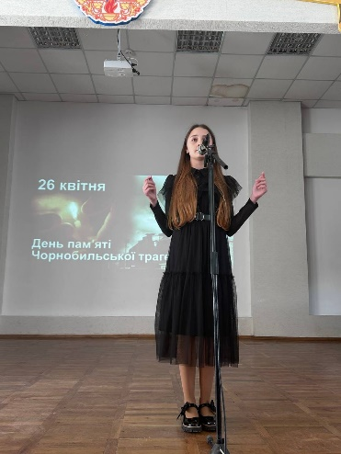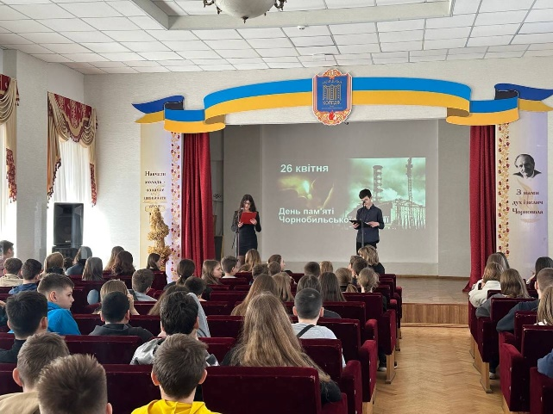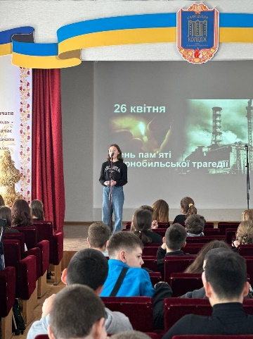
Щороку, 26 квітня вся Україна неначе завмирає... Пригадуючи 1986 рік і страшну аварію на Чорнобильській АЕС. Цього дня вшановують героїзм працівників ЧАЕС, пожежників, військовослужбовців, будівельників, учених, медиків, працівників міліції - всіх, хто брав участь у ліквідації наслідків цієї техногенно-екологічної катастрофи сучасності.
Чорнобиль - це незагоєна рана, це страшний урок всьому людству.
З нагоди 38 роковин Чорнобильської трагедії в Гімназія "Гармонія" пройшов захід "Гірчить Чорнобиль крізь роки"

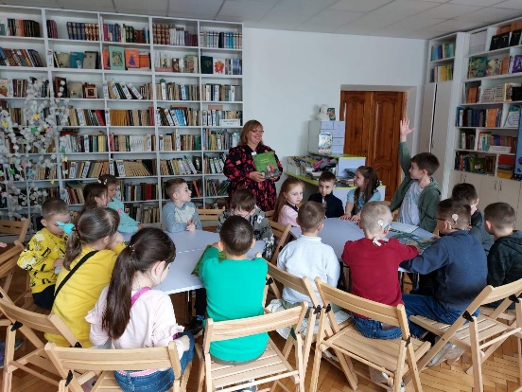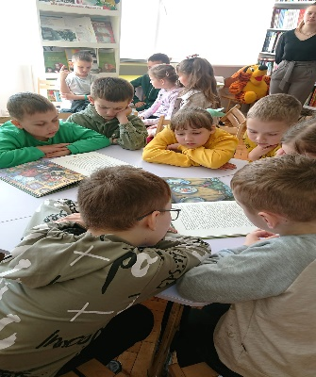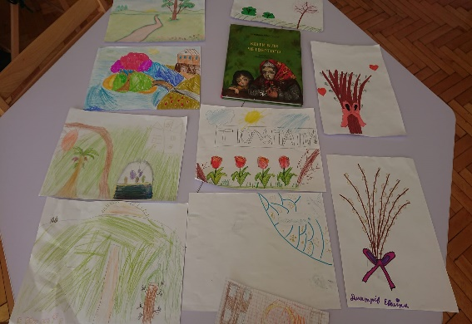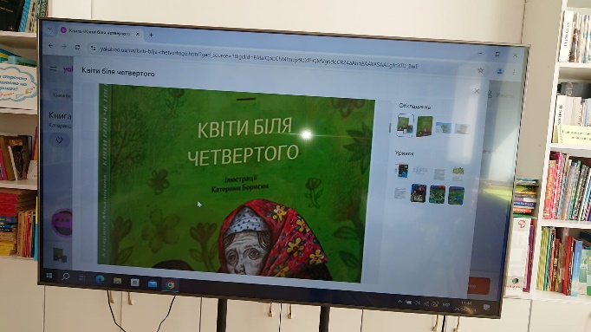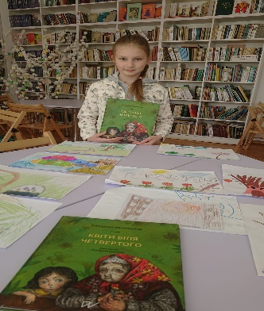
26 квітня 1986 року сталася аварія на четвертому енергоблоці Чорнобильської АЕС. З різницею у дві секунди відбулися два вибухи на четвертому реакторі.
Цій темі був присвячений бібліотечний урок у ТЗОШ №16 ім. В. Левицького, де обговорювали книгу Катерини Міхаліциної "Квіти біля четвертого". Учні намалювали малюнки до книги, а також малювали природу рідного краю.

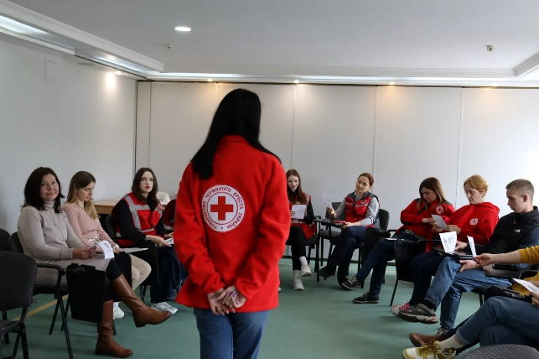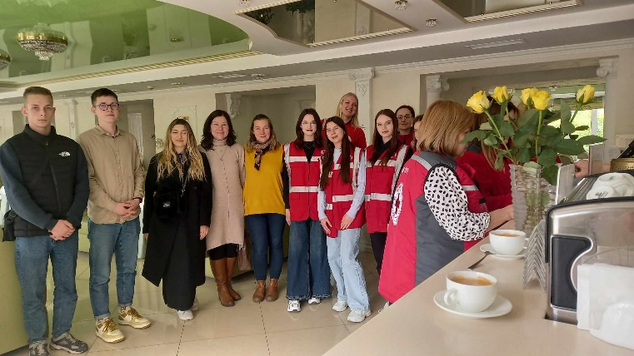
25 квітня 2024 року за ініціативи Тернопільської міської організації Товариства Червоного Хреста України представники Тернопільської ЗОШ №23 та ТКМЦНОІМ взяли участь у воркшопі "Проблеми та виклики серед молоді у громаді та шляхи їх подолання. Стратегія створення сприятливих умов для розвитку молоді у громаді в рамках проєкту Програма миру та стабілізації для України". Мета воркшопу: залучення представників громади до оцінки потреб, обговорення викликів, які постають перед молоддю, та механізми їх подолання, налагодження та покращення партнерських відносин.

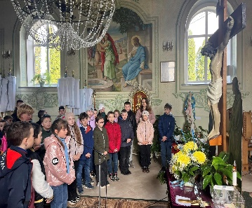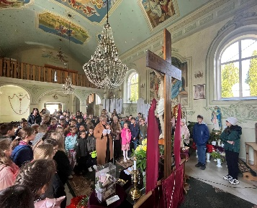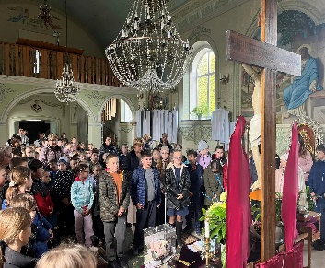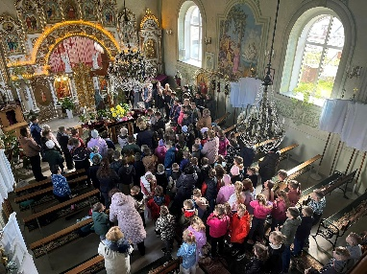

Спільна загальноліцейна Хресна дорога у церкві Покрови Пресвятої Богородиці.
Цьогоріч вона знову особлива, бо дитячі уста, щиро благаючи страждаючого Спасителя, вірять у якнайшвидшу перемогу ЗСУ, у мирне майбутнє рідної України.
Зворушливі віршовані рядки Хресної дороги декламували ліцеїсти 4-х класів ТАЛ «Генезис» разом з класними керівниками, а випускники 11-х та 9 класів молитовними текстами згуртували педагогічний колектив, батьків і здобувачів освіти.

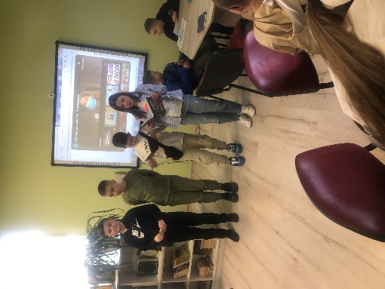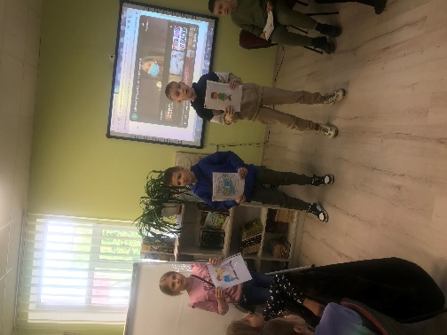
У переддень Великодних свят у ТСШ №3 пройшов урок ДУХОВНОГО НАТХНЕННЯ. Діти знайомилися з біблійними героями, малювали малюнки, аналізували, дискутували.

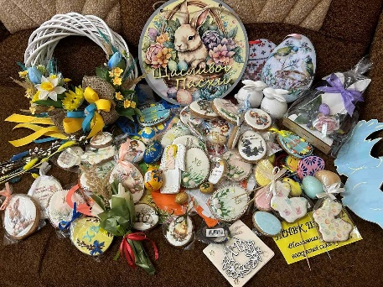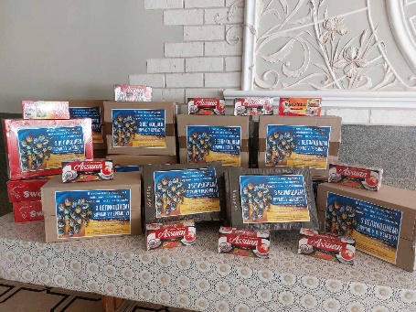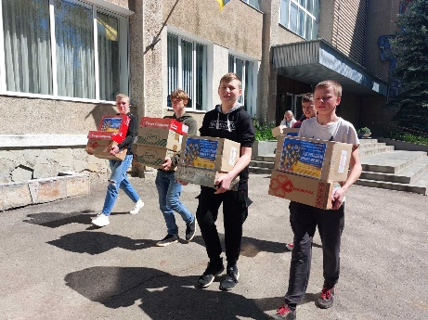
У межах доброчинної акції «Писанка Захиснику» учні, вихованці, студенти, педагоги, батьки, працівники закладів освіти управління освіти та науки, методичного центру зібрали подарунки до Великодня («великодні кошики» зі смаколиками, оберегами, дитячими малюнками, вітальними листівками тощо) та передали волонтерам для наших захисників та захисниць.
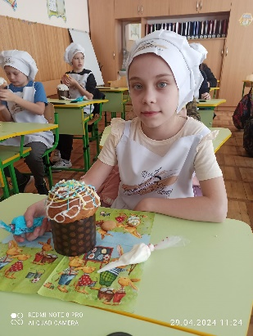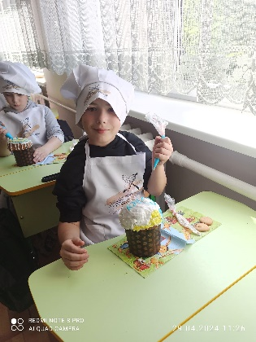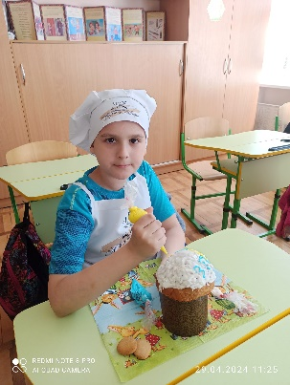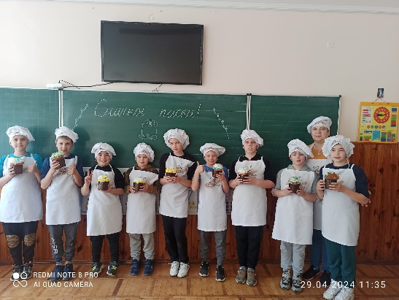

Сьогодні в такий теплий та ясний день учні 4 - В класу ТЗОШ №23 взяли участь у майстер - класі з прикрашання смачної паски. Нехай кожна дитина опановує нові вміння, проявляє інтерес до праці та не забуває українських традицій.
Нехай Святий Великдень несе нам довгоочікувану радість перемоги, дарує надію та впевненість у завтрашньому дні, вселяє спокій у серцях, живить душу та укріплює віру.

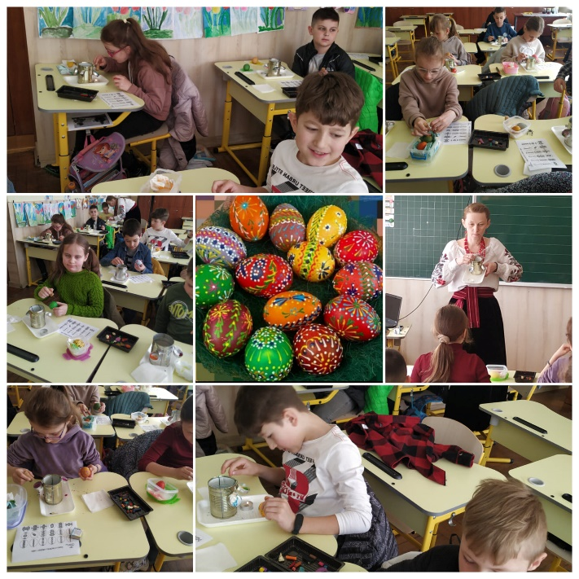

Писанки - маленьке диво, що пройшло крізь віки, яке не дає нам забути, якого ми роду. До Великодня школярі 3-В класу взяли участь у майстер-класі з писанкарства. Вони не тільки власноруч розписали писанки, отримали позитивні емоції, а й дізналися чимало цікавого про створення великодніх писанок.

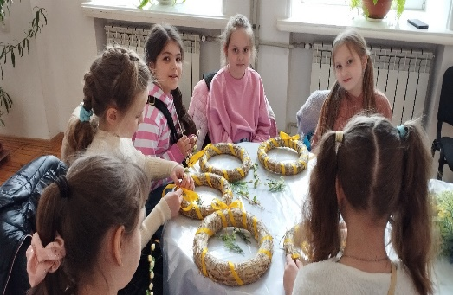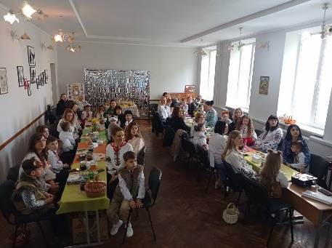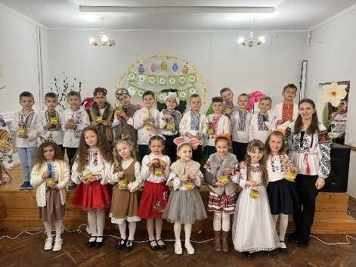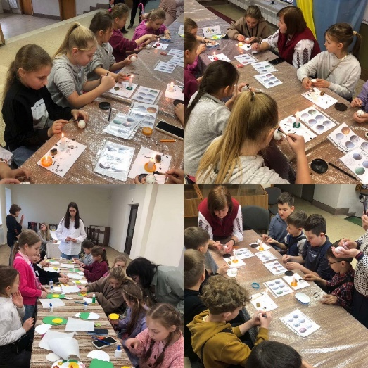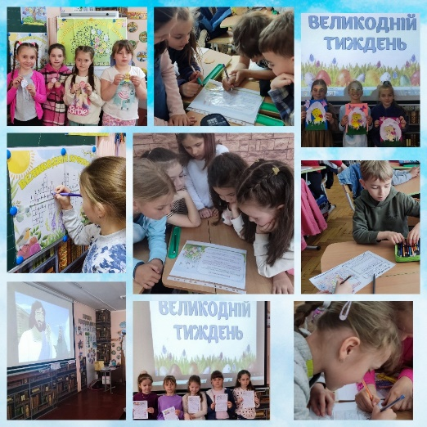
ТЗОШ І-ІІІ ст. № 4, №23 міський фестиваль «Великодні мотиви».
ТЗОШ І-ІІІ ст. № 8 майстер-клас з писанкарства для дітей та батьків «Намалюю писанку».
ТЗОШ І-ІІІ ст№ 16 ім. В.Левицького майстер-клас з виготовлення великодніх писанок і листівок.

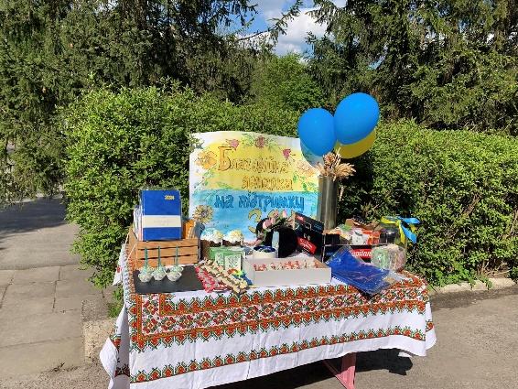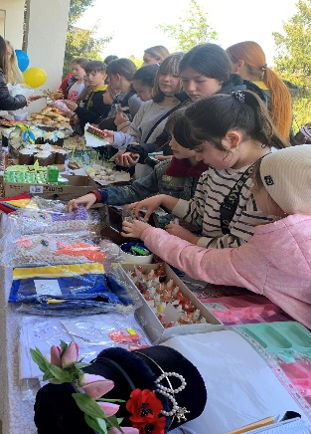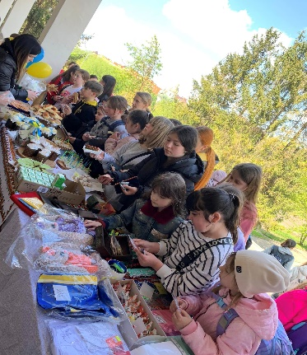

Благодійний ярмарок на підтримку ЗСУ у ТЗОШ №23 «Як ми ярмаркували».

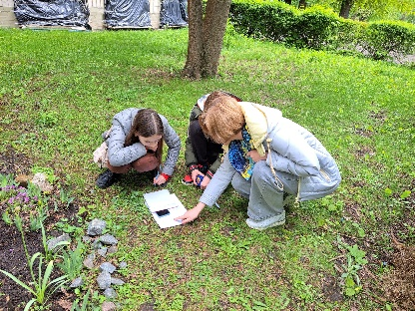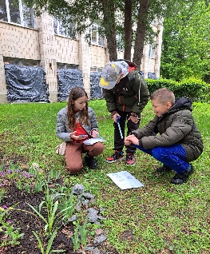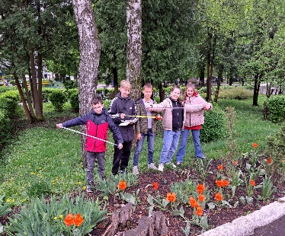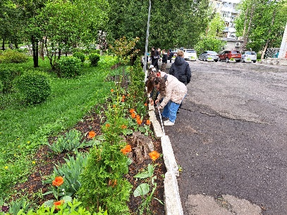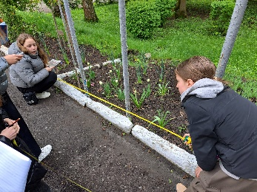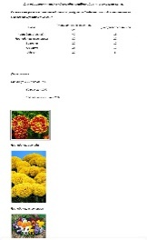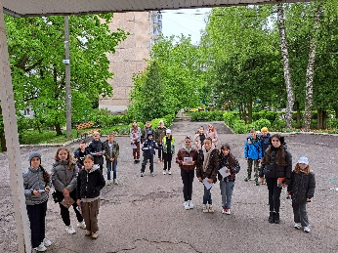

Учні 5 класу ТНВК "Загальноосвітня школа І-ІІІ ступенів-медичний ліцей №15 імені Лесі Українки" вкотре переконалися, що без математики дуже важко чи й навіть неможливо вирішувати ряд життєвих ситуацій. А ще - що геометрію складно уявити без алгебри та арифметики. Учні виміряли усі шкільні клумби і вже на ранок зробили розрахунки.

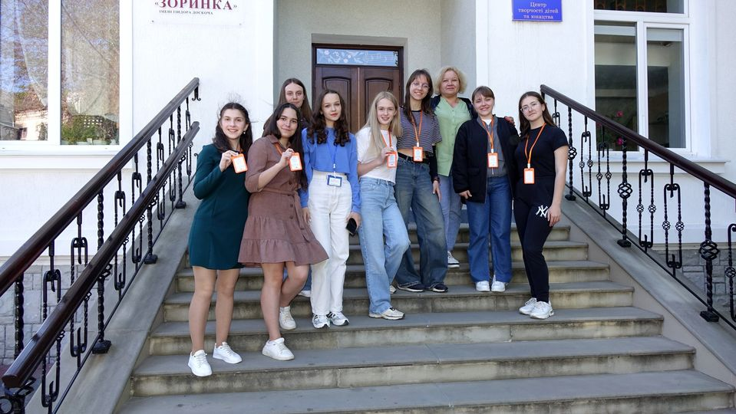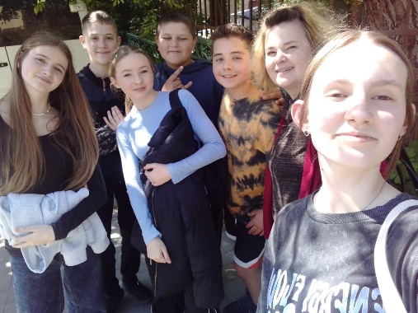
30 квітня 2024 року відбувся міський квест "Знавці рідного міста Тернополя". Організатор заходу – ЦТДЮ .
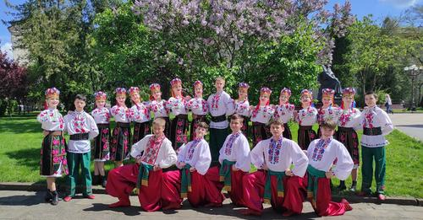
Народний театр танцю "Посмішка", керівники Тимофій, Лариса Шевіли, Цтдю Тернопіль , концерт благодійного фонду "Перемога", благодійний концерт "Верба б'є - ворога вб'є, від нині за тиждень буде в нас Великдень", театральний майдан, 28 квітня 2024.

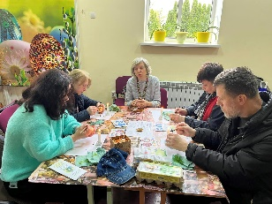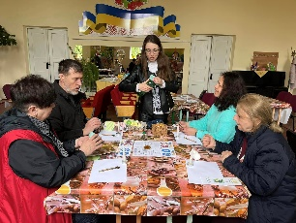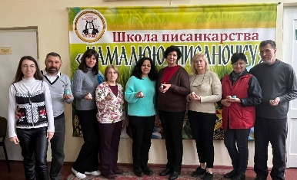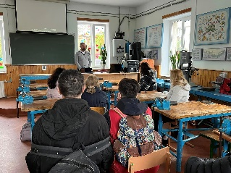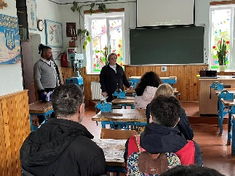

На базі Тернопільського академічного ліцею "Генезис" відбулася творча зустріч учителів трудового навчання і технологій міста Тернополя.
Педагоги мали можливість ознайомитись із матеріально-технічним забезпеченням комбінованої майстерні, яка обладнана сучасними електрофікованими інструментами поруч із класичними раритетними станками. Також обговорювали питання як мотивувати і заохочувати, спонукати до навчання у концепції НУШ, різні методи роботи на уроці, щоб підтримати дитину в її особистісному розвитку. Кульмінація зустрічі - майстер клас із писанкарства, який провела педагог-організатор Елеонора Атаманчук. Вчителі, які звикли працею рук виготовляти різноманітні вироби та предмети поринули у світ народного мистецтва - створення писанки.

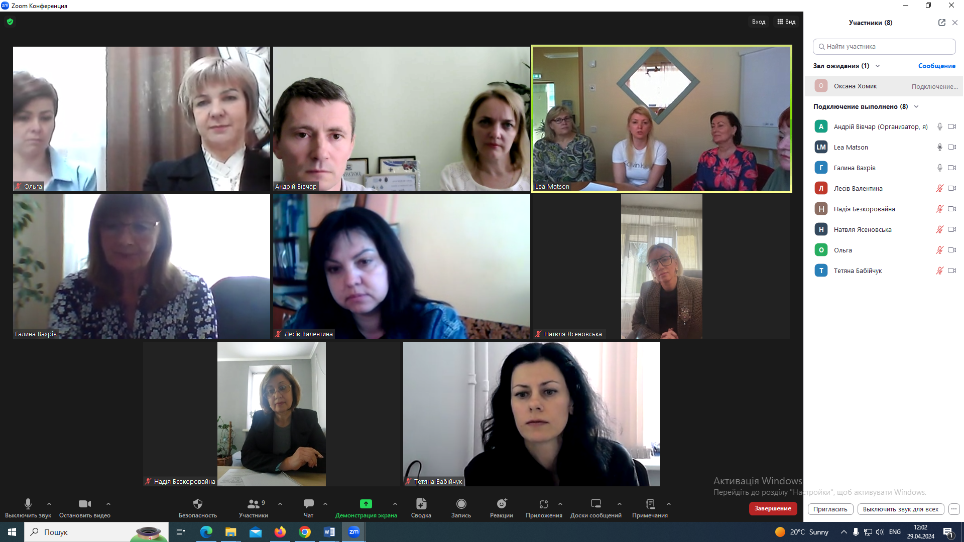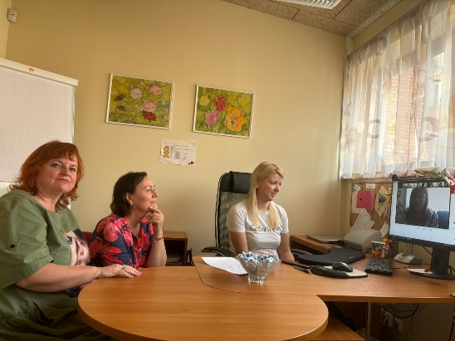
29 квітня відбулася онлайн зустріч на платформі Zoom представників Тернопільських закладів дошкільної освіти №№2, 3, 5, 15, 17 та інклюзивно-ресурсного центру з естонськими колегами освітянами.
Учасники обговорили можливості для співпраці та обміну досвідом. Домовилися про поїздку делегації керівників закладів освіти з м.Тернополя у м.Вільянді, Естонія.

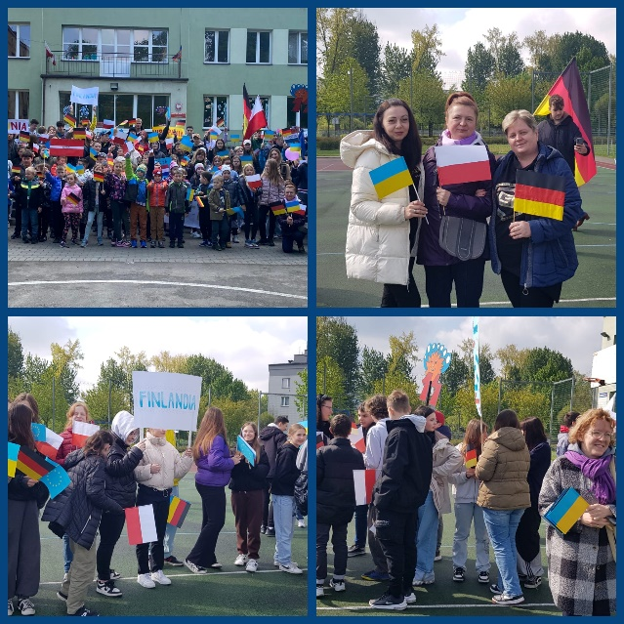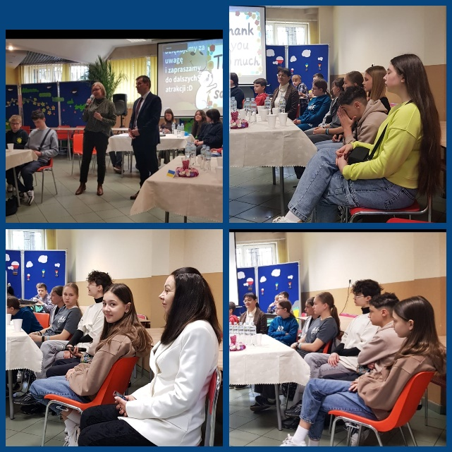
Учні ТЗОШ №11, ТЗОШ №14, ТСШ №17 разом з ровесниками зі шкіл м. Хожув (Польща) та з м. Ізерлон (Німеччина) взяли участь у тристоронньому міжнародному проєкті "Ja i ty - obywatele Europy". Підлітки взяли участь у диспуті "Традиції Польщі, Німеччини та України", відвідали визначні місця м. Хожува, чудовий парк, канатну дорогу "Elka", ботанічний сад "Palmiarnia", музей у Катовіцах, Краківський палац, костел Маряцький, Сукєнніце, стали учасниками ходи, присвяченої 20-річчю перебування Польщі в Європейському союзі.

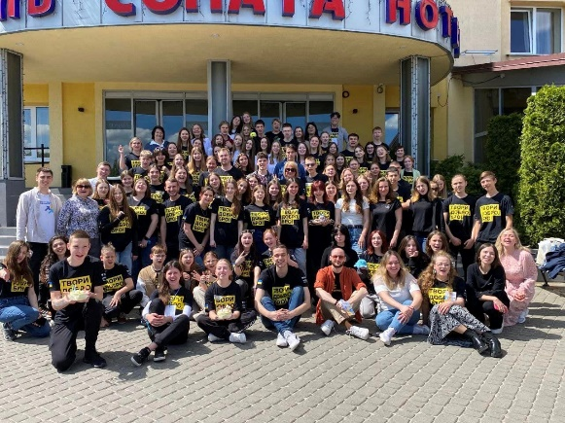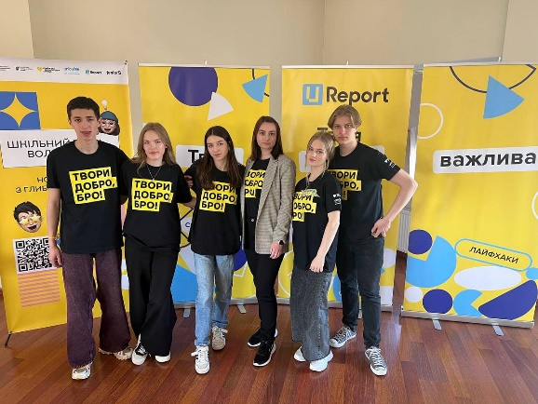

Лідери учнівського самоврядування Тернопільської ЗОШ №24, в складі учнів 10-Б та 10-В класів, за ініціативи президента школи Максим Шпак та під керівництвом асистента вчителя Левко Марти Андріївни, взяли участь у всеукраїнському хакатоні “VolunTEENS”, що відбувся 26-28 квітня у Львові
«VolunTEENS» - освітній проєкт Української Волонтерської Служби, що втілюється за підтримки Дитячого фонду ООН (ЮНІСЕФ) в Україні.
Учні познайомились з основними принципами та характеристиками волонтерства, навчились ініціювати волонтерські акції, писати проєкти, згенерували ідею проєкту для своєї школи, обмінялись досвідом з однодумцями з різних куточків України

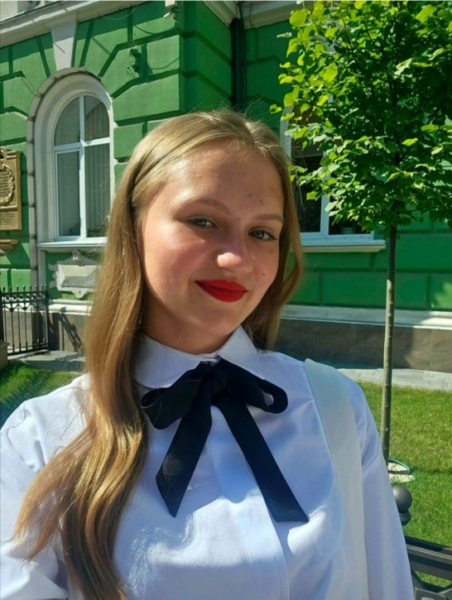
Учениця 11-Б класу ТАЛ "Українська гімназія" ім. І.Франка Катерина Яструб (керівник-консультант Федоруц М.В.) перемогла на "Всеукраїнському форумі лідерства в Україні" з темою проєкту «3D-біопринтинг органів, як майбутнє медицини» від приватного ВНЗ «Інститут психології і підприємництва».
Форум проводився з метою популяризації та формування стійкого інтересу талановитої молоді до тенденцій розвитку у сфері управління бізнесом, HR менеджменті та прийнятті ефективних управлінських рішень з використанням інноваційних підходів у психології, які відіграють вагому роль в стабілізації економічного розвитку України, підвищенні освітнього рівня, набутті світоглядних орієнтацій та розвитку інтелектуального потенціалу нації.


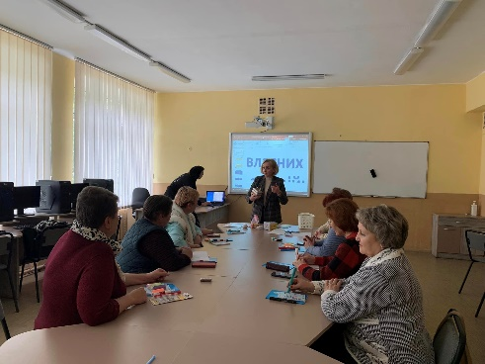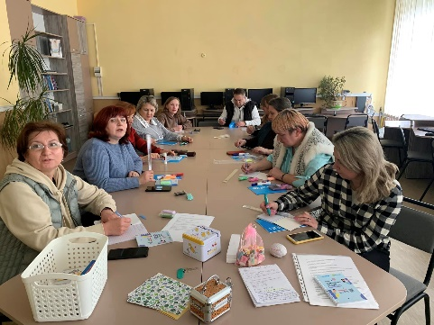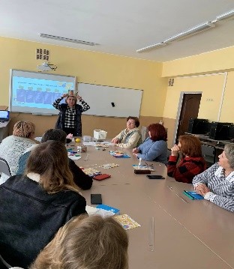

Як емоційно не «згоріти» вчителеві на роботі? Де шукати ресурси? Як запобігти психологічному виснаженню? Як допомогти собі та іншим зберігати спокій у складні часи? Педагоги ліцею №21 – спеціалізована мистецька скола ім. Ігоря Герети практикували техніки самозцілення та антистресові правила на тренінговому занятті «Профілактика емоційного вигорання у часі війни».

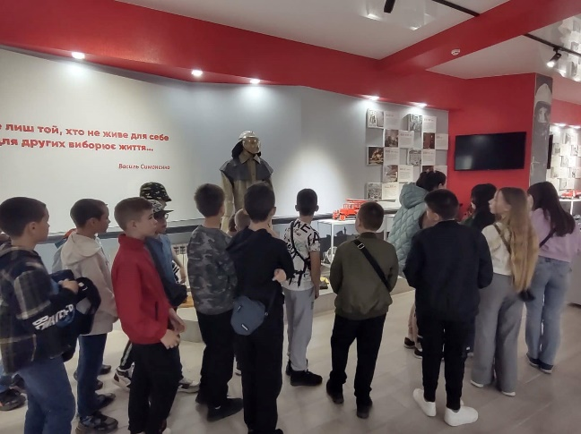
Учні ТНВК «Школа-колегіум» відвідали Музей пожежно-рятувальної справи Тернопільщини ГУ ДСНС України у Тернопільській області

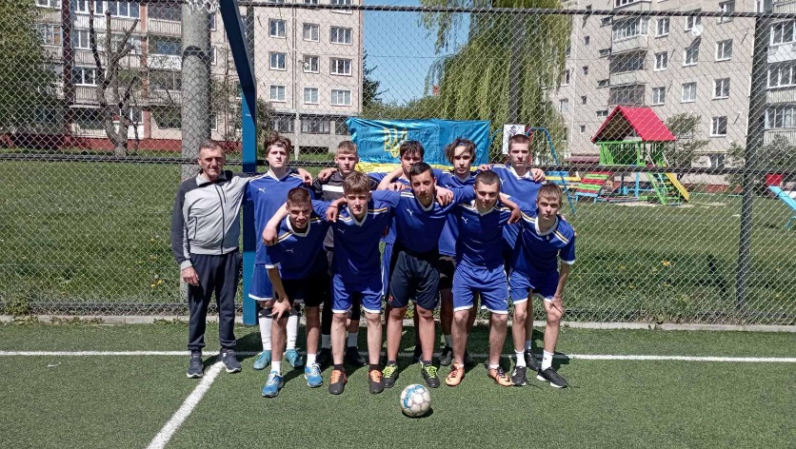
Збірна команда училища ТВПУ ресторанного сервісу і торгівлі взяла участь у турнірі з міні-футболу, присвяченого пам'яті випускника ВСП ТФК Віталія Дейнеки, який віддав своє життя за волю України.
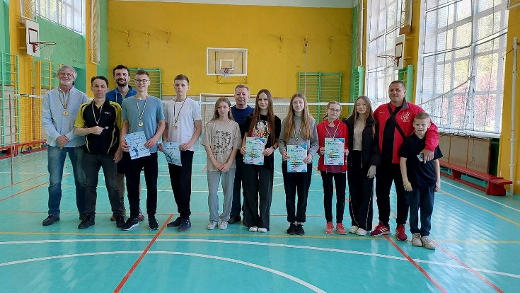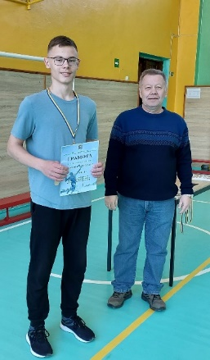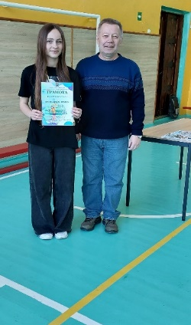

28.04.2024р. завершився 16-й міський турнір з бадмінтону пам'яті Юрія Беркити, який традиційно відбувся на корті ТЗОШ №10. В змаганнях прийняли участь спортсмени різних вікових категорій, від школярів, до «ветеранів». Організаторами змагань стали управління розвитку спорту та фізичної культури Тернопільської міської ради та Тернопільска загальноосвітня школа І-ІІІ ст. №10 під керівництвом Андрія Газилишина.
Переможцями: серед юнаків став Бобесюк Олександр (ТЗОШ№10), серед дівчат – Дубіжанська Каміла (ТЗОШ№10),
В номінації «Ветерани» (категорія пари) - 1-ше місце здобули Пухальський Орест та Міщук Олександр (Тернопіль).

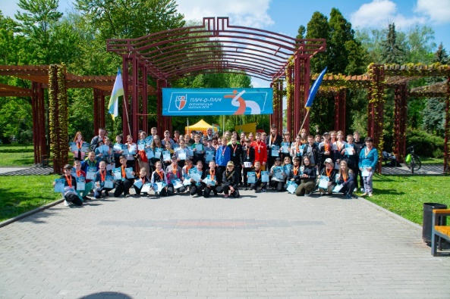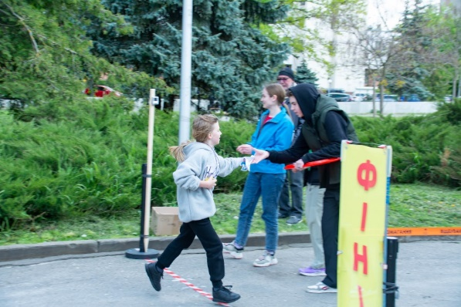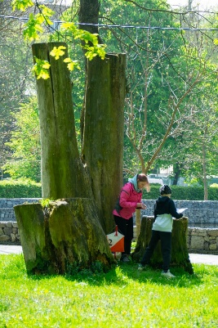
ІІІ етап Всеукраїнських змагань «Пліч-о-пліч Всеукраїнські шкільні ліги» зі спортивного орієнтування зібрав учасників 26 квітня 2024 року в міському парку ім. т. Шевченка. Ними стали 6 команд закладів загальної середньої освіти Тернопільської міської ради, які показали найкращі результати на міському етапі вищезгаданих змагань.
Команди Класичного ліцею, ТЗОШ №16 ім. В. Левицького, ТНВК «Школа-колегіум Патріарха Йосифа Сліпого», ТЗОШ №26 ім. Д. Заплітного, ТЗОШ №23 і ТЗОШ №13 ім. А. Юркевича змагались у швидкості, кмітливості, знаннях топографії і вмінні орієнтуватись по мапі.
За підсумками змагань перемогу здобула команда ТЗОШ №26 ім. Д. Заплітного під керівництвом Аліни Ярмакової.
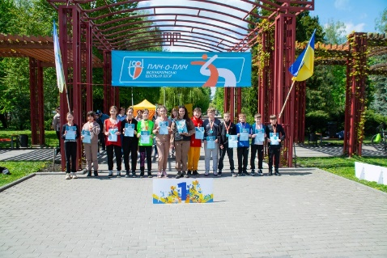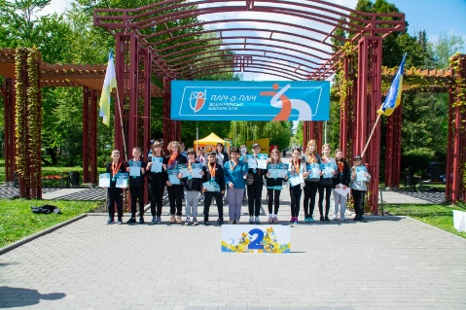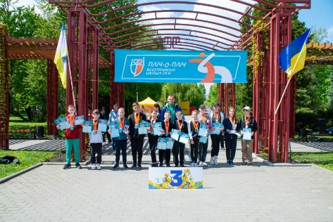
Срібло дісталось команді Класичного ліцею під керівництвом Ольги Романишин.
Бронза залишилась за командою ТЗОШ №16 ім. В. Левицького під керівництвом Сергія Борща.
Переможці, команда ТЗОШ №26 ім. Д. Заплітного, вибороли право представляти Файне місто в IV (обласному) етапі Всеукраїнських змагань «Пліч-о-пліч Всеукраїнські шкільні ліги» зі спортивного орієнтування.

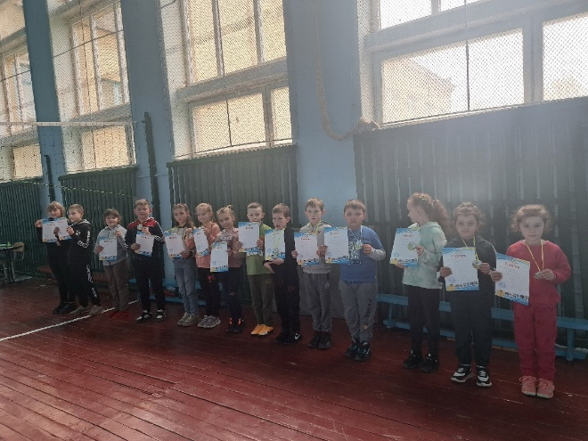
Чернихівська ЗОШ І-ІІІ ст.
Позакласний захід «Веселі старти»

